別紙） 市民活動に関する情報（第３版） 市民活動 × SDGs

・団体名 （フリガナ）
・代表者 （フリガナ）
・連絡担当者 （フリガナ）
・住所 〒 -

・活動エリア 例）函館市内
・電話
・FAX
・総会員数
・メールアドレス
・ホームページアドレス
・設立年月日

・活動の曜日 （日･月･火･水･木･金･土･日、その他、 ）
・活動の時間帯 （何時から何時まで ～ ）

・こんな活動しています。活動のＰＲ（300文字程度、箇条書きでもＯＫです）

写真のタイトル（ ）

SDGs17の目標のあてはまるところに、チェックしてください。
- 「SDGsの紹介」をご参照に（複数回答可）

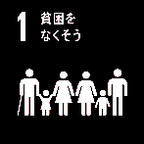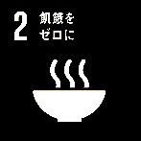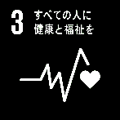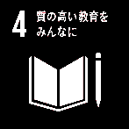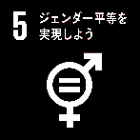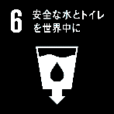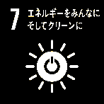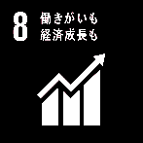
☐ ☐ ☐ ☐ ☐ ☐ ☐ ☐

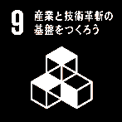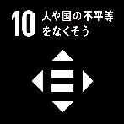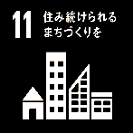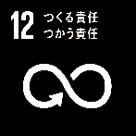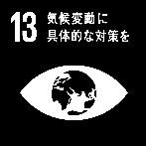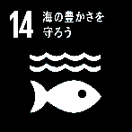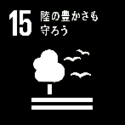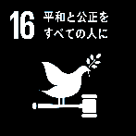
☐ ☐ ☐ ☐ ☐ ☐ ☐ ☐

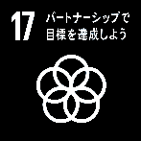
☐

※ 7月15日（水）までに、ご記入いただき、ご返答よろしくお願いします。

ＷＥＢポスター展で、昨年のNPOまつり用のポスターを使用しますか？
どちらかにチェックしてください。
☐ 使用しない ☐ 使用する

お問合せ・送付先
函館市地域交流まちづくりセンター TEL:0138-22-9700 FAX:0138-22-9800

